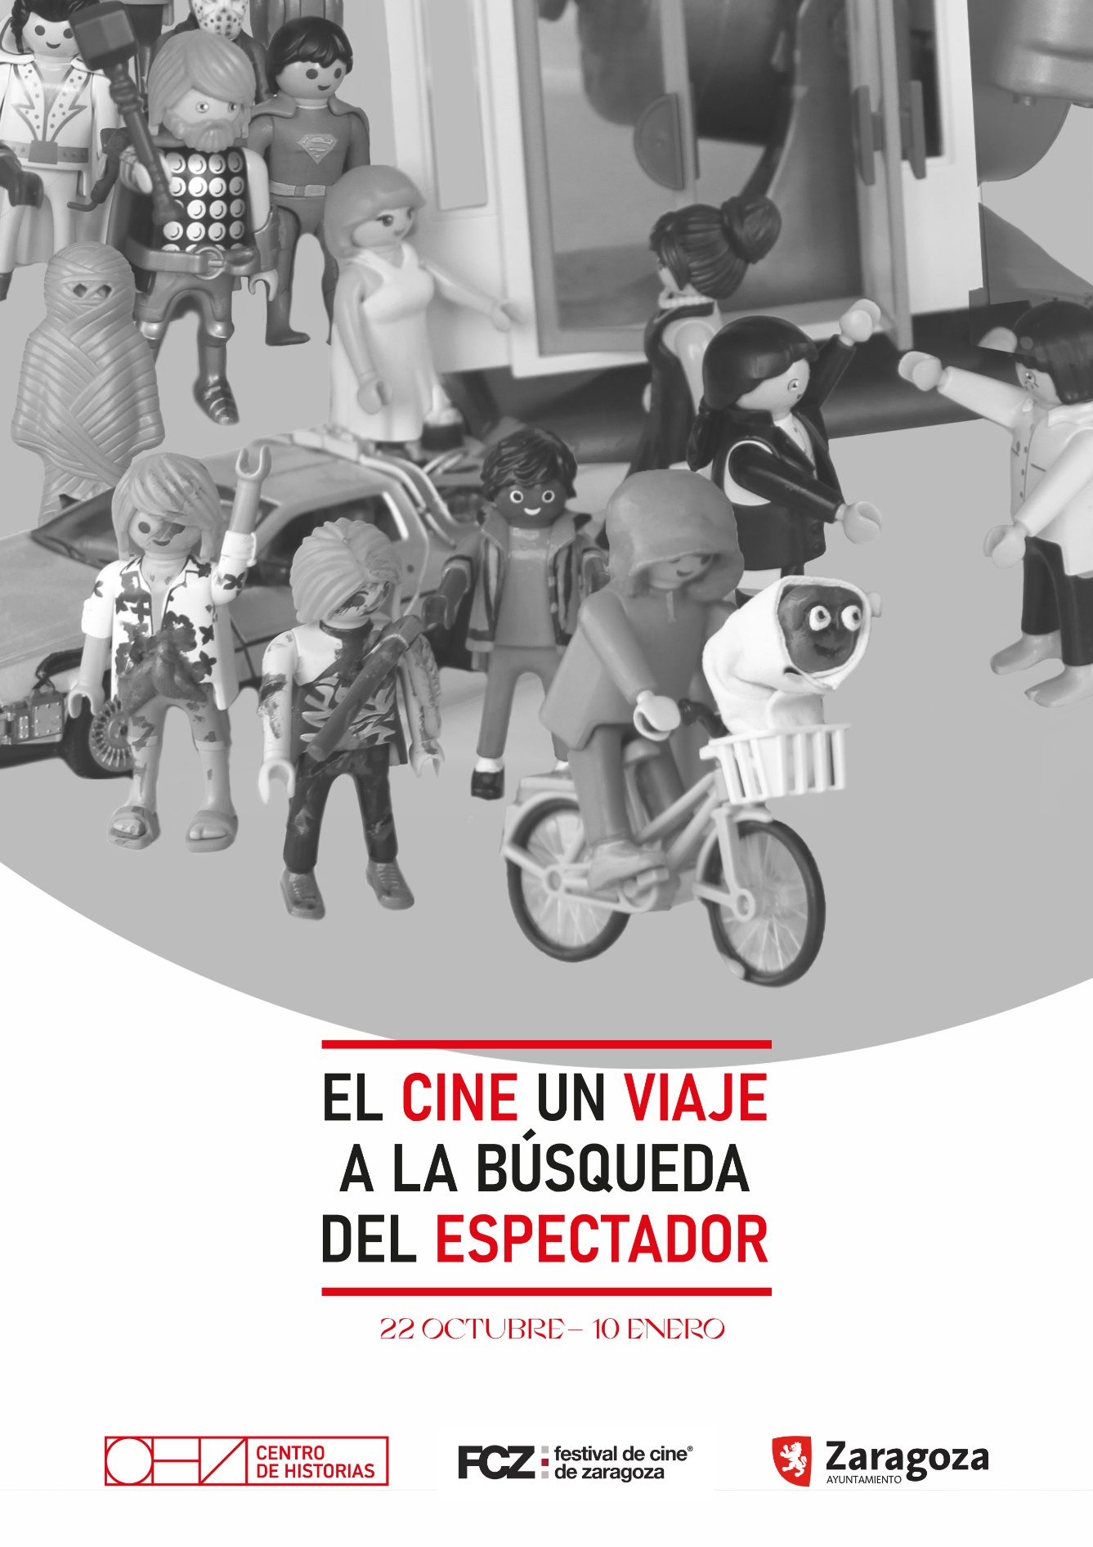
DOSSIER DE PRENSA EXPOSICIÓN

Vamos a realizar un viaje en el Tiempo a lo largo de la historia del Cine en sus 125 años de vida (teniendo en cuenta la primera proyección pública del cinematográfico). Este viaje en el Tiempo nos centrará en la importancia del Cine en crear sensaciones que atraigan al publico en general, para ello el público asistente a la exposición, descubrirá cómo ha evolucionado el arte cinematográfico o audiovisual, durante toda existencia, desarrollando una serie de cambios, que sobre todo han servido para crear emociones al público, más adaptadas a los tiempos en los que han ido desarrollándose esos avances.

Las películas reflejan y evocan emociones y sentimientos que nos impactan e incluso nos marcan considerablemente. Además, no sólo nos permiten ver, sino también vivir de manera emocionalmente muy cercanas situaciones concretas de todo tipo.

Por un lado, nos aproximaremos a la evolución tecnológica para el público (salas de cine, tv…) que sirven sobre todo para que la película se viva de formas diferentes y creando diversas sensaciones al público.

También nos adentraremos en la evolución tecnológica en las producciones audiovisuales (efectos especiales, ambientaciones…) que sirven para desarrollar una historia audiovisual y que su objetivo es hacer más creíbles las historias, además de sorprender y emocionar.

Esta exposición utilizará diversos medios audiovisuales, como la fotografía, carteles, videos y material de colección, a fin de sumergir al espectador en este universo audiovisual. Se contará en principio con 3 elementos a lo largo de toda la exposición:

- Paneles narrativos, que además tendrán un diseño especial que le acompañarían imágenes que ayudarían a ser más visuales.
- Videos Especiales, que se realizarían para la exposición y que servirían de un buen complemento audiovisual y formativo.
- Vitrinas y Material con elementos originales que complementen y refuercen toda la exposición.

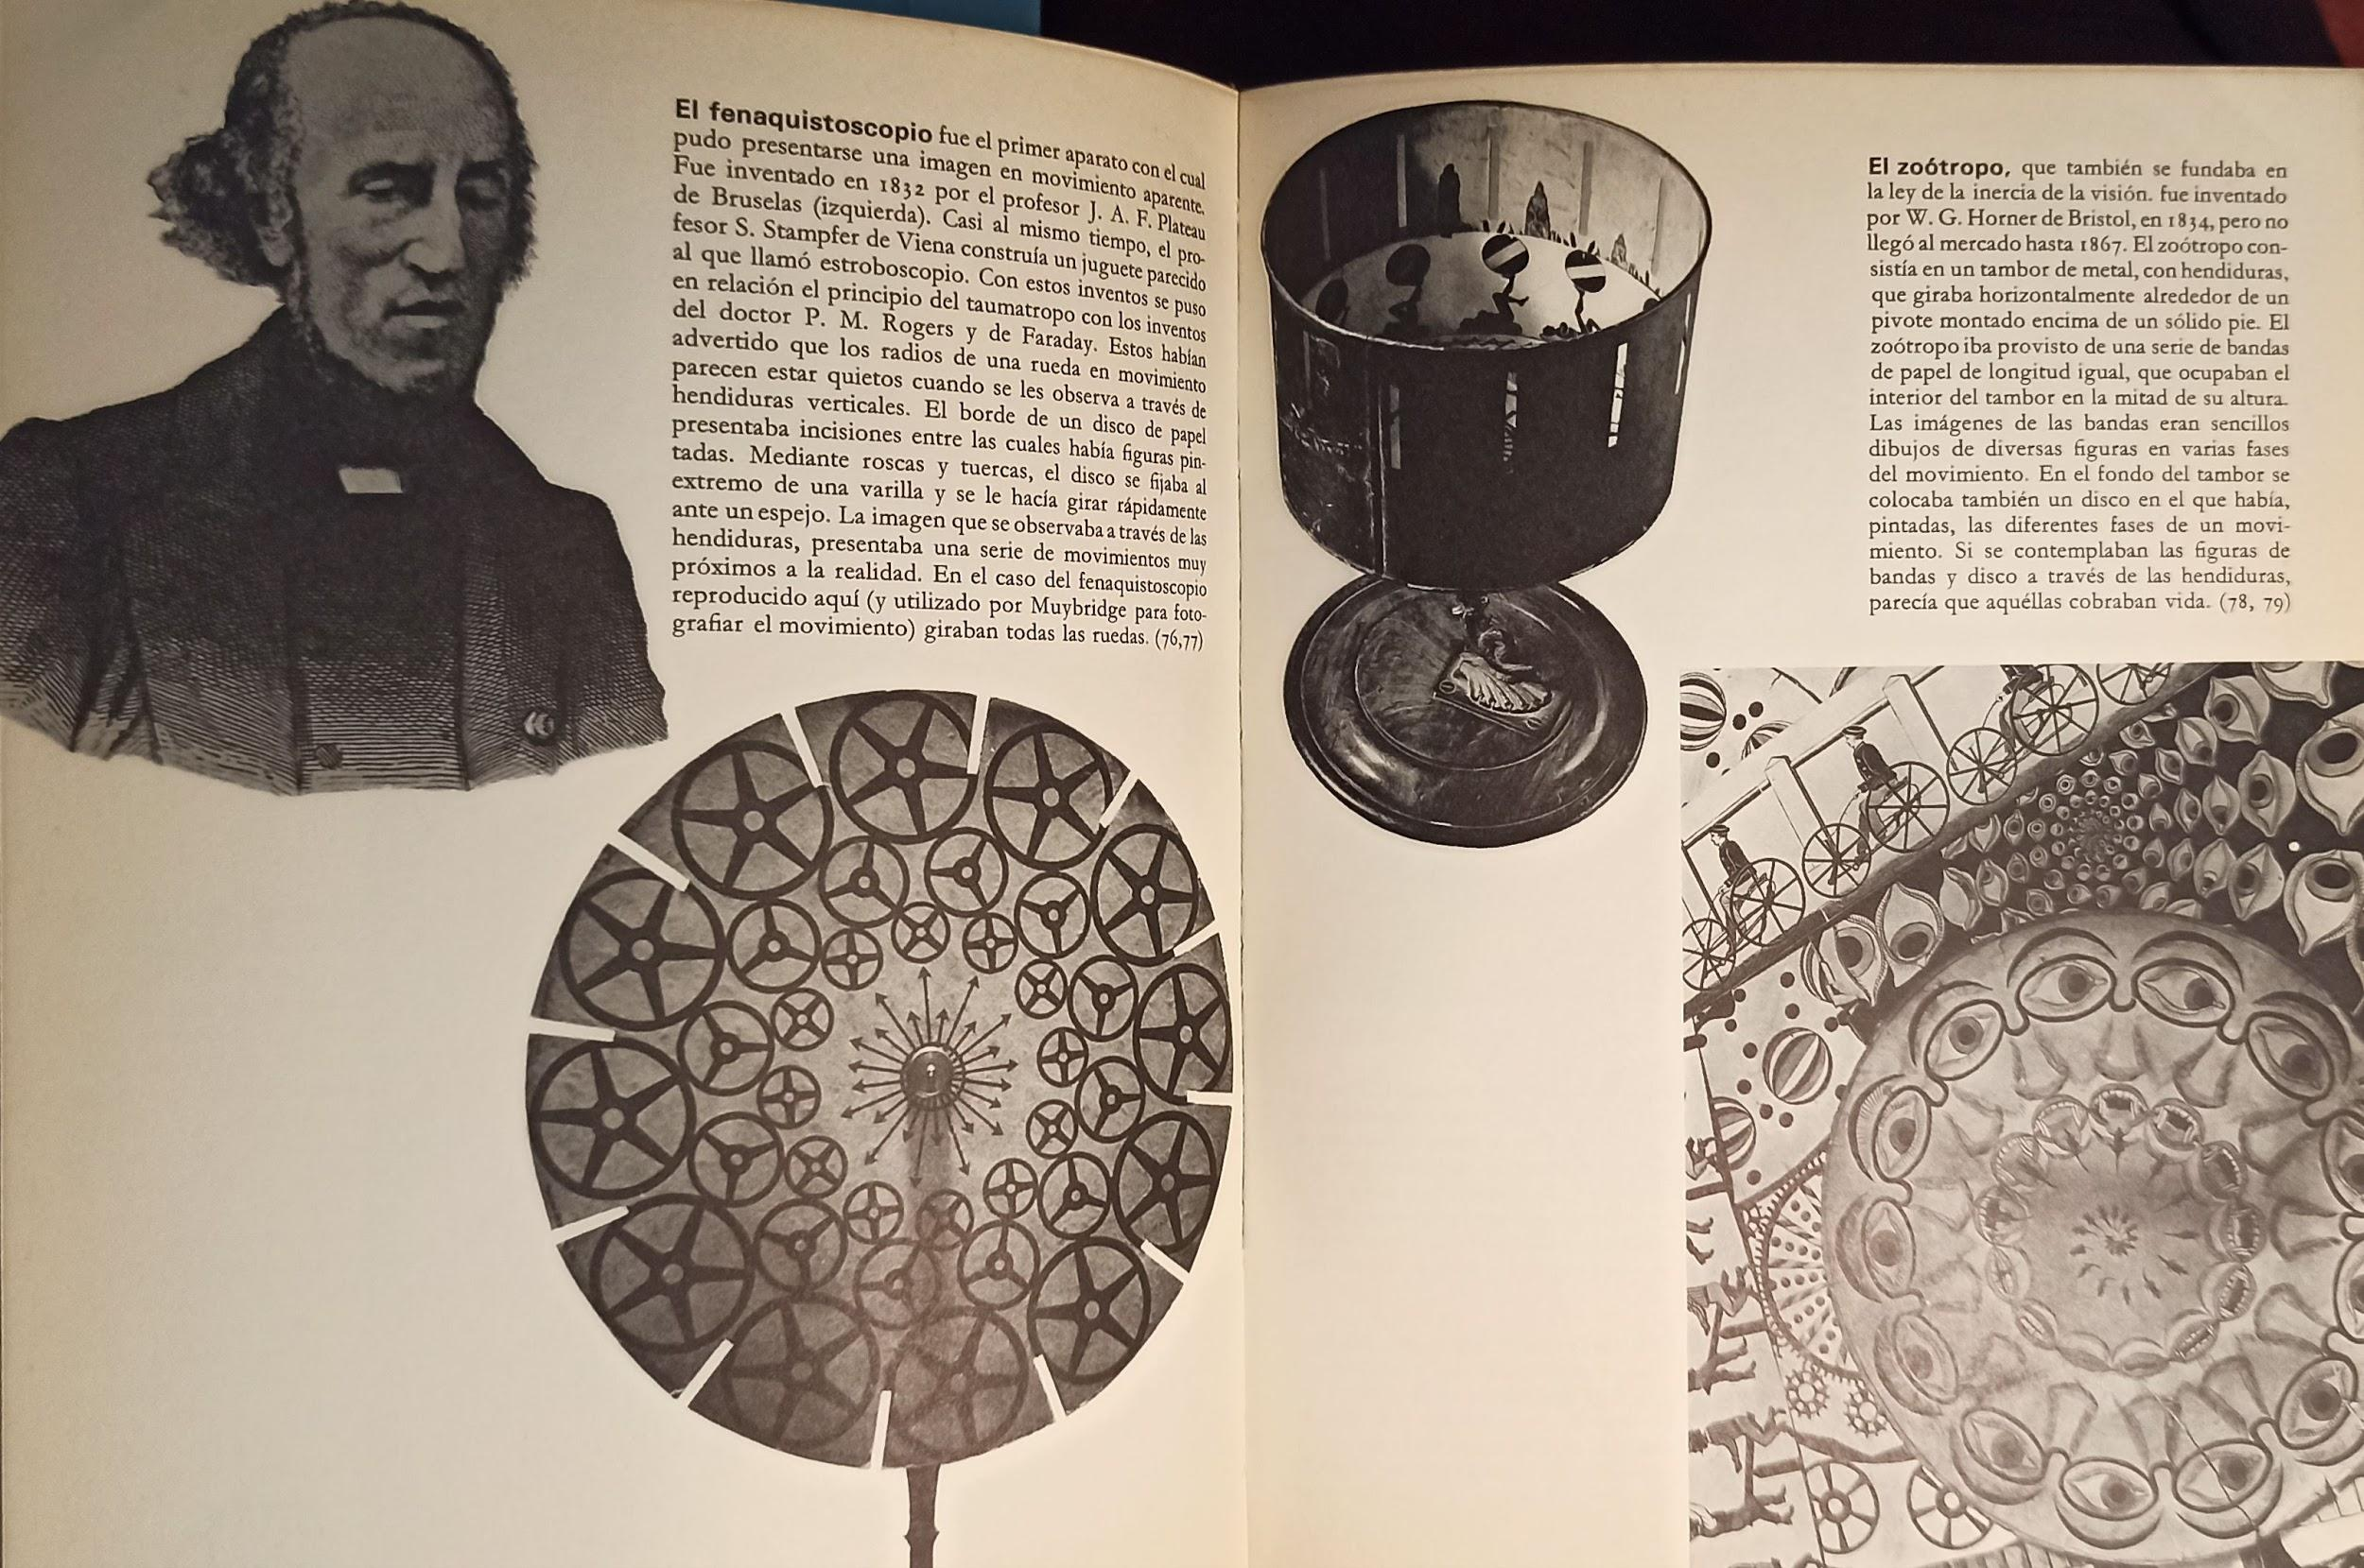

La siguiente exposición pretende diseñar una exposición que abarque diferentes aspectos como el didáctico, lúdico y estético, de manera que se ofrezca al visitante un amplio abanico de información, entretenimiento y estímulos visuales.

Es nuestra intención crear una exposición que despierte un gran interés tanto a un público más especializado como para un visitante más general y familiar.

A través de variadas actividades queremos mostrar el avance de las tecnologías al servicio del audiovisual, y cómo estas cambian la manera de consumir del gran público.

A lo largo de sus 125 años de existencia, el CINE ha ido evolucionando y revolucionando nuestra forma de ver el mundo y de vivir de las diferentes historias que nos han ido contando a lo largo de toda su existencia.

Pasad y disfrutar de los avances tecnológicos en la historia del audiovisual.

Espacios Expositivos

La Exposición se desarrolla a través de 10 apartados concretos, que son los siguientes:

MÓDULO 1.- Primeras Sensaciones. Haremos un primer repaso de los primeros pasos que se dieron y que en su momento causaron multitud de sensaciones, aunque el cine aun no existía.

MÓDULO 2.- Primeros Artilugios. Complementando el módulo anterior, revisaremos el camino de la imagen fija a empezar a moverse. (linterna mágica, kinescopio, cinematógrafo) varias imágenes y textos repasarán los comienzos del cine.

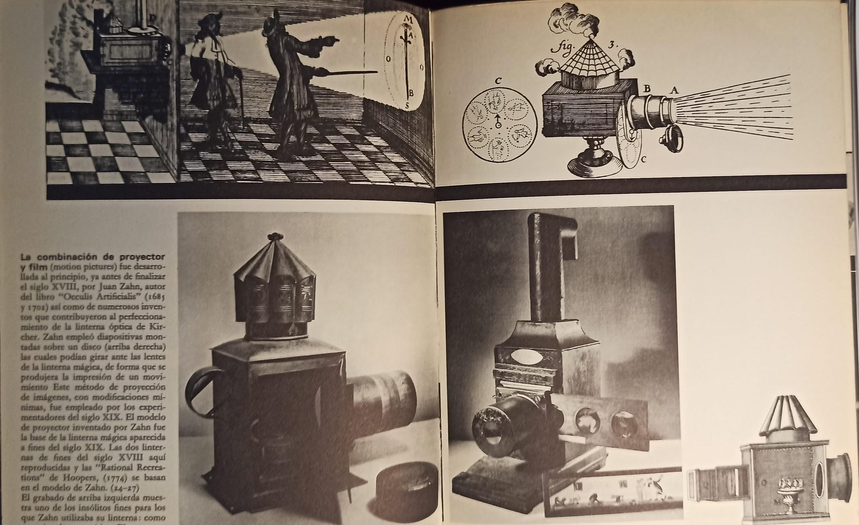

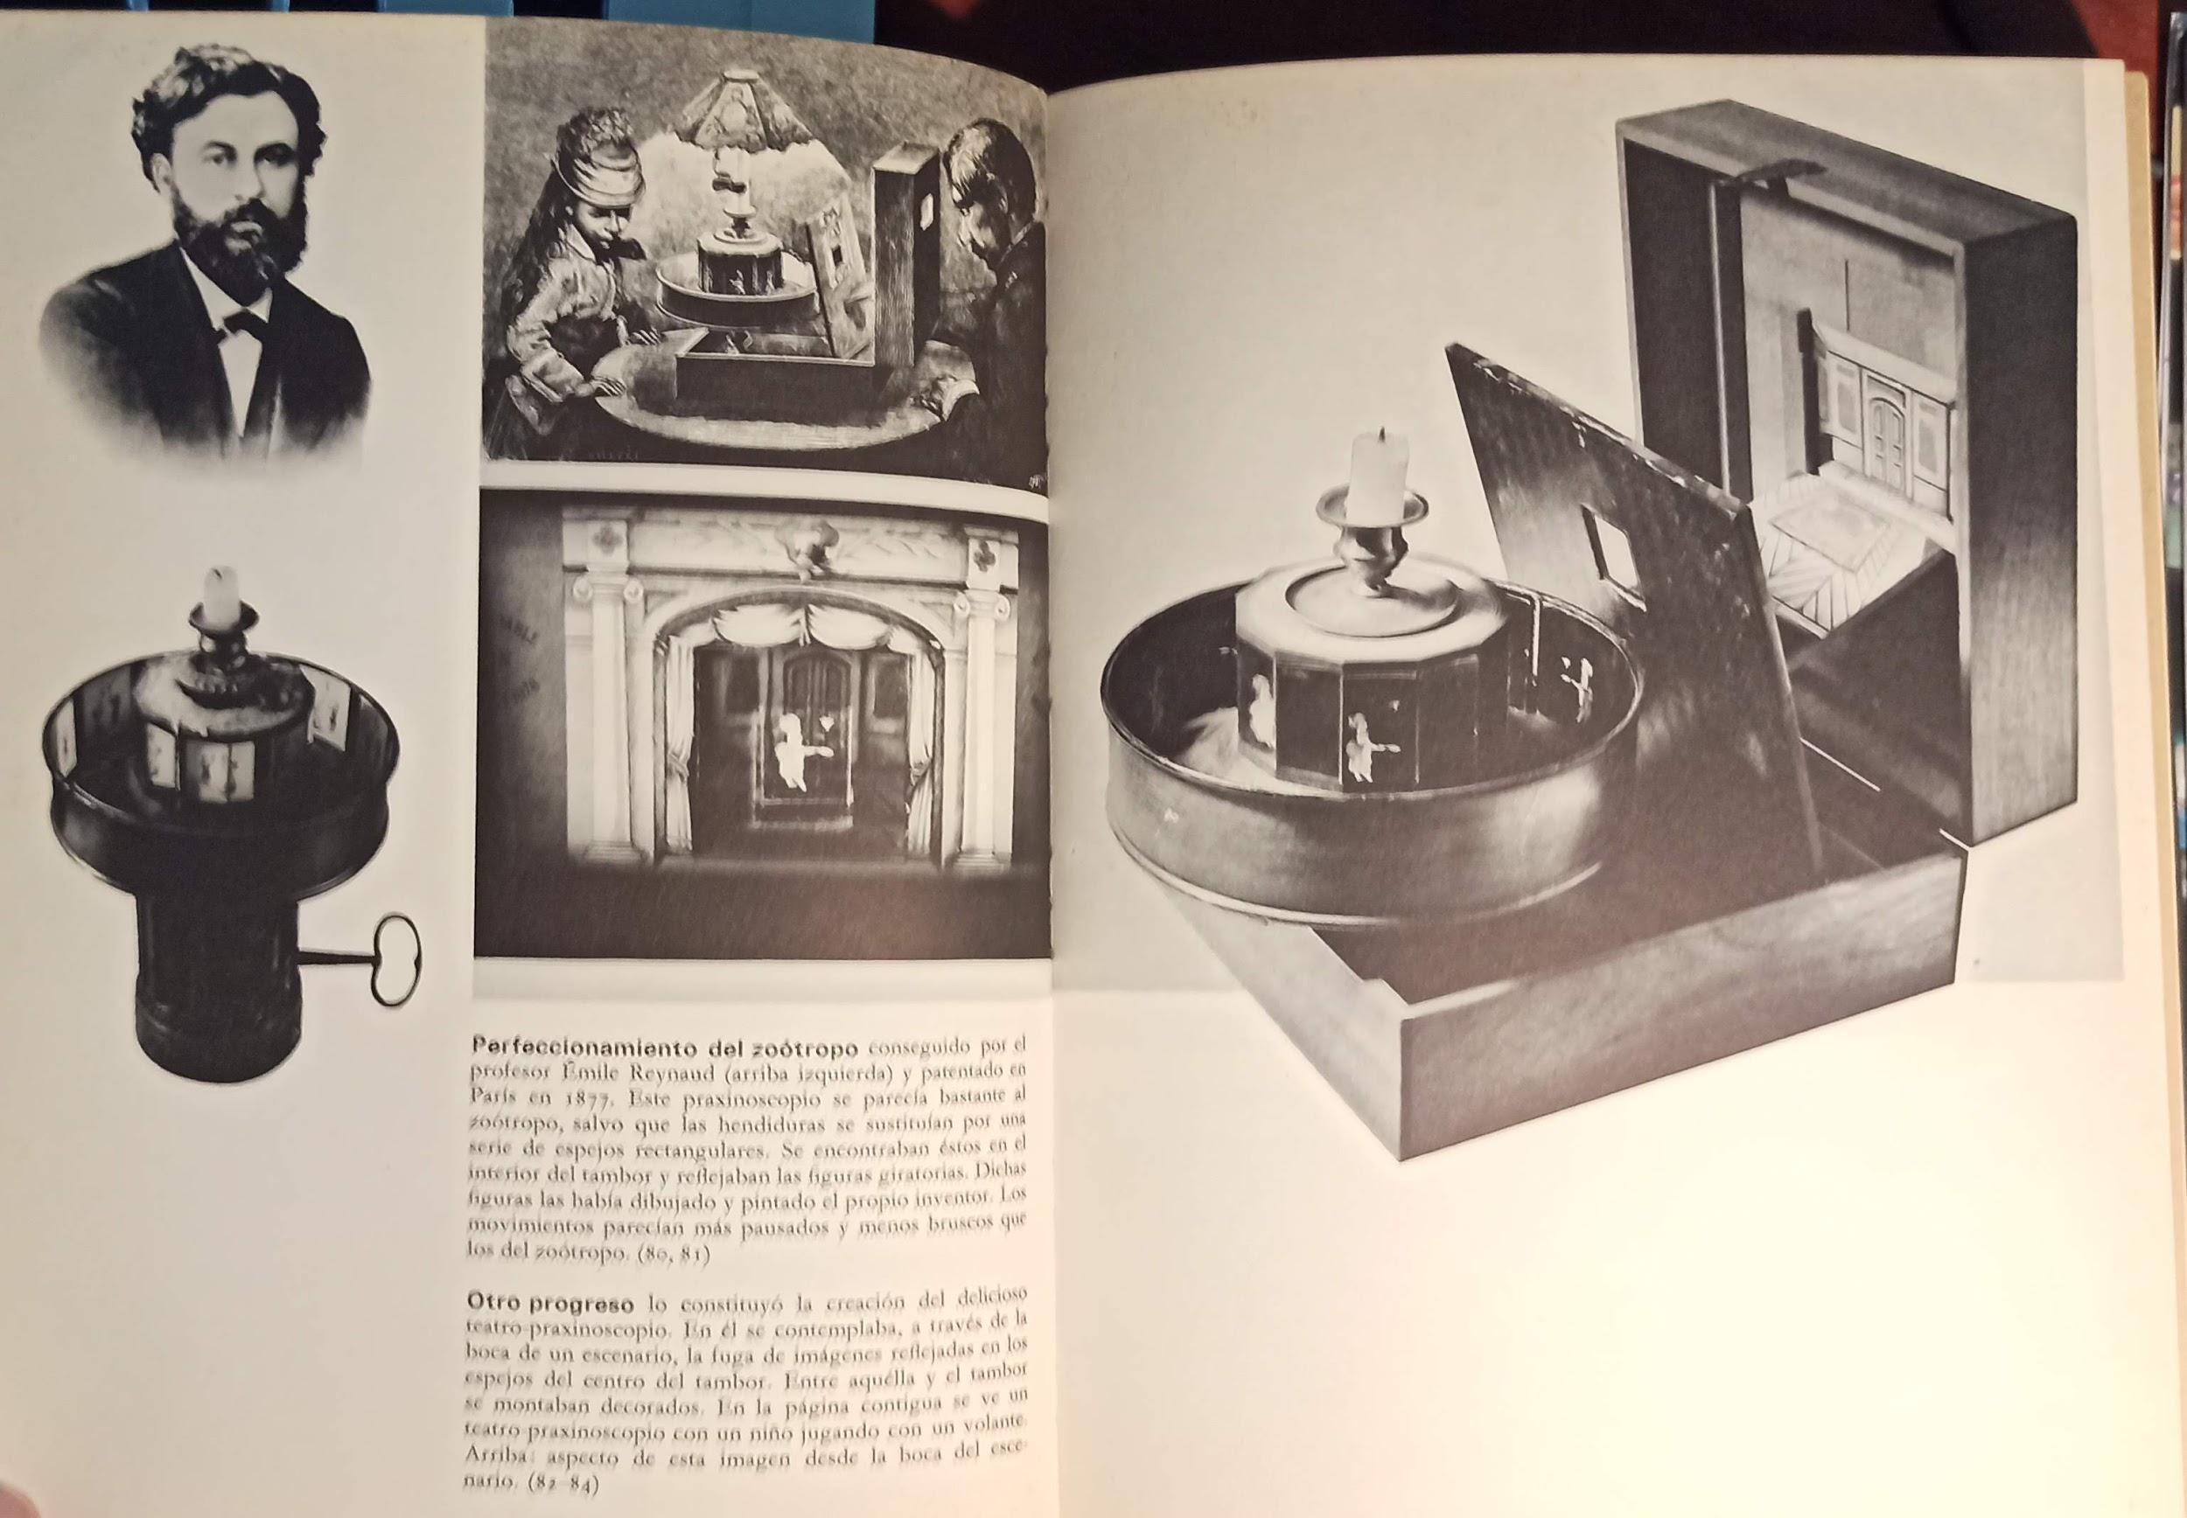

MÓDULO 3.- De las Barracas de Feria y Cafeterías a las primeras salas de Cine. En esta etapa descubrimos las sensaciones que vivió el público de la época, y la evolución de del Mudo al Sonoro, del Blanco y Negro al Color, de la música y narración durante la proyección al sonido en la sala.

MÓDULO 4.- Compitiendo por la audiencia. En este espacio repasamos la etapa en la que el cine un duro competidor la TV. El cine tuvo que avanzar en la lucha por el espectador intentado ofrecer estéticas y sensaciones, que lo diferenciarán de aquella caja que acababa de colonizar los salones. Fue así como aparecieron (¡Fantasound, Cinerama, Anaglifo 3D, Circular Cinema, Ilusion-O, ¡Percepto!, Smell-O-Viision, Sensurround, Olorvision, Dolby, Odorama, Imax…y el más reciente cinema 4D)

MÓDULO 5.- Empieza la Era Digital. En este espacio repasamos la transición de las salas de cine desde el analógico 35mm a la proyección digital. la última etapa que está viviendo el audiovisual, que pasamos de una etapa analógica a una digital, donde se potencia con la máxima calidad las sensaciones del público. (DTS, THX, Real 3D, Realidad Virtual, 7D “Holograma”, VR, 9D…).

Descubriremos los diferentes formatos audiovisuales que han ido evolucionando técnicamente en la historia del Cine. Además de adentrarnos en la importancia de las Cámaras, los ángulos y objetivos de las mismas, que modifican nuestra percepción de entornos y personajes. (super8, 16mm, 35mm. Stopmotion, Cinemascope, Vistavision, 70mm, Imax, Digitales, DCI, DCP…) (30fps, 24fps, 48fps, 60fps, 4k…) También repasaremos diferentes elementos que han ido revolucionando las sensaciones visuales del cine al servicio del espectador (Telecinado, Kinescopado, Retroporyección, Zoptic, Decorados, Matte Paintings, Chroma Key, Animatrónica, Rotoscopia…)

MÓDULO 6.- Mayores acompañados. Espacio dedicado a los niños y porque no también a sus padres, en el repasaremos de una forma divertida y curiosa, algunos momentos de películas que revolucionaron en su momento con algún avance tecnológico.

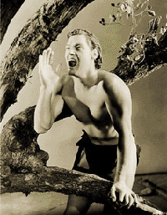
MÓDULO 7.- Los grandes socios de la imagen El Sonido y la Música. Descubriremos cómo el sonido y la música pueden modificar la emoción que provoca una imagen.

En este Módulo, podremos disfrutar de una cabina muy especial que nos acercara a los diferentes momentos históricos del sonido en el Cine.

MÓDULO 8.- Creando nuevos universos. Descubriremos cómo actualmente las modernas técnicas de grabación y postproducción facilitan la creación de nuevos universos. haciendo más actual que nunca aquella frase de Stanley Kubrick: “Si puede ser escrito o pensado, puede ser filmado”.

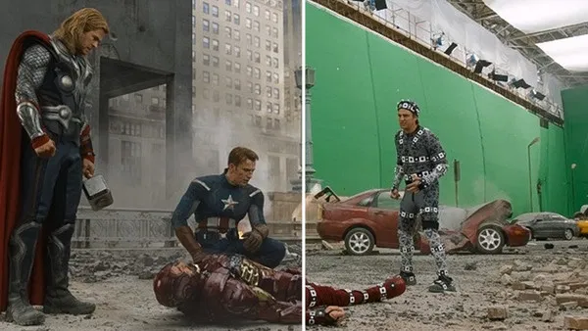

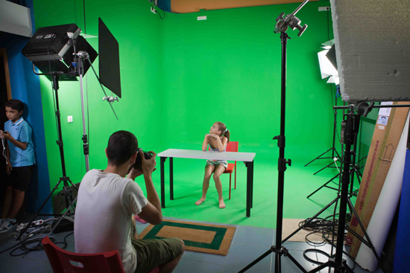
MÓDULO 9.- Viajando sin movernos. Visitaremos un pequeño plató de rodaje, una pequeña sala cuadrada de color verde croma donde permitirá al visitante situarse en el centro de un paseo por idílicos escenarios como la quinta avenida de Manhattan o el desembarco de Normandía. una pantalla de Tv permitirá al visitante ver en tiempo real la imagen además el video quedará colgado en el Facebook de la exposición con lo que a bien seguro se conseguirá un gran número de vistas a esta página

MÓDULO 10.- Homenaje al Cine. Donde podremos disfrutar de una poesía creada para esta exposición, por la poetisa malagueña Beatriz Ruso, además de diferente material especial que nos acompañaran durante toda la exposición.

Información Complementaria

Esta exposición está especialmente diseñada para estos tiempos de Pandemia, una reinvención del concepto museístico, que utiliza la tecnología y las redes virtuales para crear nuevos espacios que permitan al espectador una mayor libertad para poder cumplir con todas las normas de distanciamiento y de prevención, en definitiva, la primera exposición Post-Covid.

Se podrá acompañar con informaciones complementarias a través de los móviles de los visitantes y los códigos QR.

También como complemento, se potenciaría un contenido extra en nuestras redes sociales, además de una visita guiada online como formato educativo (esta última seria solo privada para colegios, institutos… gestionados por el Servicio de Educación del Ayuntamiento), pudiéndose realizar también visitas guiadas presenciales concertadas, siempre teniendo en cuenta las normas sanitarias del momento.

Créditos Exposición

Organiza: Servicio de Cultura del Ayuntamiento de Zaragoza y Festival Cine Zaragoza
Produce: Centro de Historias de Zaragoza
Comisario, Diseño Exposición y Documentalista: José Luis Anchelergues
Dirección Artística, Diseño Gráfico y Diseño Contenidos: Kandale films
Audiovisuales: Kike Mesa
Diseño y Montaje Cabina Sonido: Pin Pan Producciones
Documentalista y Guía Código QR: Beatriz Russo
Montaje expositivo: Brigadas Municipales de Arquitectura
Seguro: Gil y Carvajal
Coordinación Didáctica: Servicio Educación Ayuntamiento Zaragoza
Agradecimientos y Colaboraciones: José Laporta, Heraldo de Aragón

CONTACTO

José Luis Anchelergues
652 931 601
director@festivalcinezaragoza.com

